**BF-0046CP005**

**Título:** Se agregan varios gastos en diferentes categorías y se muestra la sumatoria total

**Fecha:** lunes 11 de noviembre de 2024

**Probado por:** Giovanna Valle

**EVIDENCIA**

1. Iniciar sesión correctamente

1. Seleccionar el mes del gasto a registrar

1. Ingresar $100 como ingreso mensual

1. Ingresar el gasto 1.

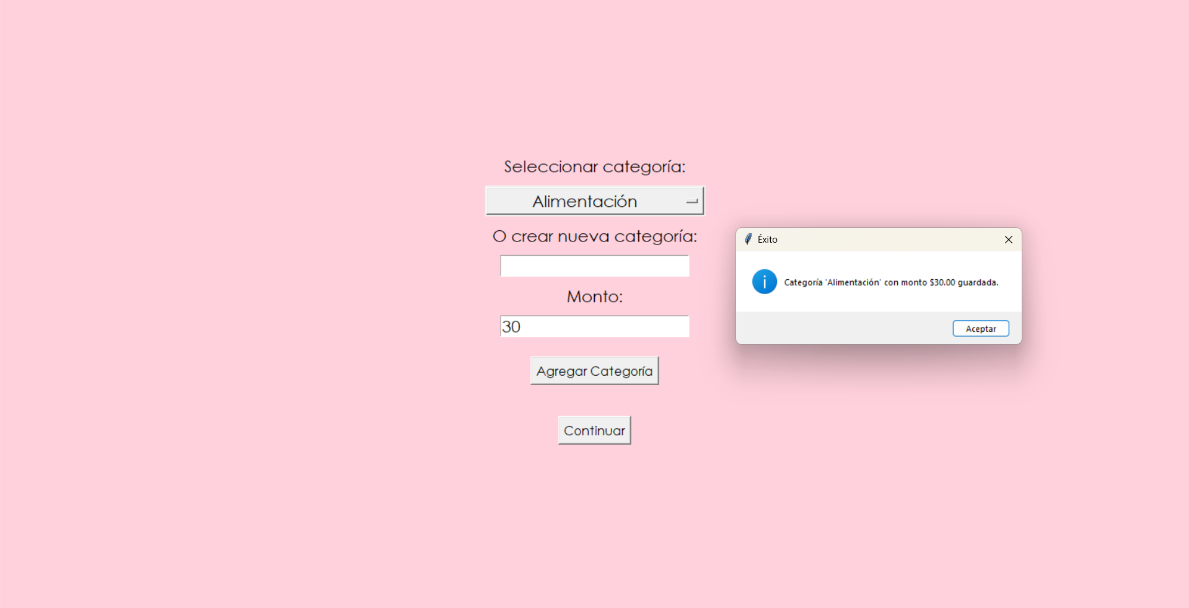

1. Ingresar el gasto 2.

1. Ver la sumatoria de gastos

